생산의뢰서(Project용)
Work Travel Card(Rev.0.0)

[수주/발행정보]
 |  |  |  |  |  |  |  |  |  |  |  |  | 작 성 |  | 검 토 | 승 인
제조번호 |  |  | PSA02Y21-0011 |  |  |  | 제품군 |  |  |  | AH-특수가열
모델번호 |  |  | PSIH-15-260-B |  |  |  | 수주(계약)번호 |  |  |  | P21-022
부서/작성자명 |  |  | 영업1팀 / 배성휘 |  |  |  | 작성/배포일자 |  |  |  | 2021.02.17
납기(출고)요청일자 |  |  | 2021.03.29(고객사입고기준)  최종검수완료:협의중 |  |  |  | Project명 |  |  |  | 탑엔지니어링_메탈씰 가열장치_15KW_260KHz
[고객사 정보]
고객사명 |  | 탑엔지니어링 |  |  |  | 주소 |  | 경기도 파주시 공수물길 130
부서/담당자명 |  | 마호열수석 |  |  |  | 연락처 |  | TEL. |  | 별도공지
 |  |  |  |  |  |  |  | HP. |  | 010-9521-2842
 |  |  |  |  |  |  |  | E-MAIL |  | 별도공지
납품/설치장소 |  | 동일
[제작 및 구입품 내역]
No | 품명 |  |  |  | 규격 |  |  |  | 수량 |  |  | 단위 |  | 비고
1 | Inverter Power Supply |  |  |  | 15kw-260khz |  |  |  | 1 |  |  | Set
2 | Coil ASS’Y+M/T Box |  |  |  |  |  |  |  | 1 |  |  | Set
3 | Power Cable |  |  |  |  |  |  |  | 1 |  |  | Set
4 | Test작업지원 |  |  |  |  |  |  |  | 1 |  |  | Lot
5 | 시운전 |  |  |  | 설치 및 시운전 |  |  |  | 1 |  |  | Lot
기타사항/첨부자료

[부서별 담당자/제작일정]
부서 | 담당자 | 담당업무 | 예정일 | 완료일
영업 |  | 생산의뢰서 배포
영업 |  | 시작회의
생산 |  | 설계유무 겸토 → 설계요청(연구소/설계)
생산 |  | 공정표작성 및 진행 관리(설계/구매/자재)
연구소 |  | 사양설계
전장설계 |  | 전장설계/출도/구매품의
기구설계 |  | 구매사양서작성/구매품의/외주품(품질/공정)관리
구매 |  | 구매발주/입고/일정관리
생산 |  | 제작/조립
생산 |  | 사내시운전
품보 |  | 성능검사/품질검사/출고검사/성적서 발행
생산 |  | 출고
영업 |  | 납품처리
생산 |  | 설치/시운전

제작 사양서

제조번호 | PSA02Y21-0011
설비명 | 탑엔지니어링_메탈씰 가열장치_15KW_260KHz
Model | PSIH-15-260-B
Date | 2021. 02. 17

부서명 | 성명 | 일자 | 확인란
영업
연구소
전장/기구설계
생산
구매
품보

사양서
1. 일반사항
  - 설비 개요
본 사양서는 Glass2장을 접합하기위해서 메탈씰(Sn_Ag합금)을 가열하는 유도가열 시스템의 사양서다..
장치 구성은 Inverter Power Supply, Coil, 냉각장치, 출력케이블, 제어장치 등으로 구성한다.
공급범위는 Inverter Power Supply, Coil 출력케이블 및 시운전이다.
설치(국내기준)부분은 양사 협조 하에 진행한다.
- 증류수, 1차전원선의 설치, 냉각장치, 제어장치는 공급범위 제외

  - 설비 사양 요약
    - 설비명 : 탑엔지니어링_메탈씰 가열장치_15KW_260KHz
    - 설치 장소&목적 : 탑엔지니어링_파주사업장
    - 전원장치 : 15KW/260KHz구간
    - 가열방식 : TF Coli, 코일+M/T Box 이송가열
    - 수량 : 1 식

  - 제품 정보
    - 소재 정보
- 소재 명칭 : 메탈씰
- 재질 : Sn 96.5%, Ag %3.0, Cu %0.5
- Size : 6.5mm(W)*0.5t(H)*Glass크기(L)
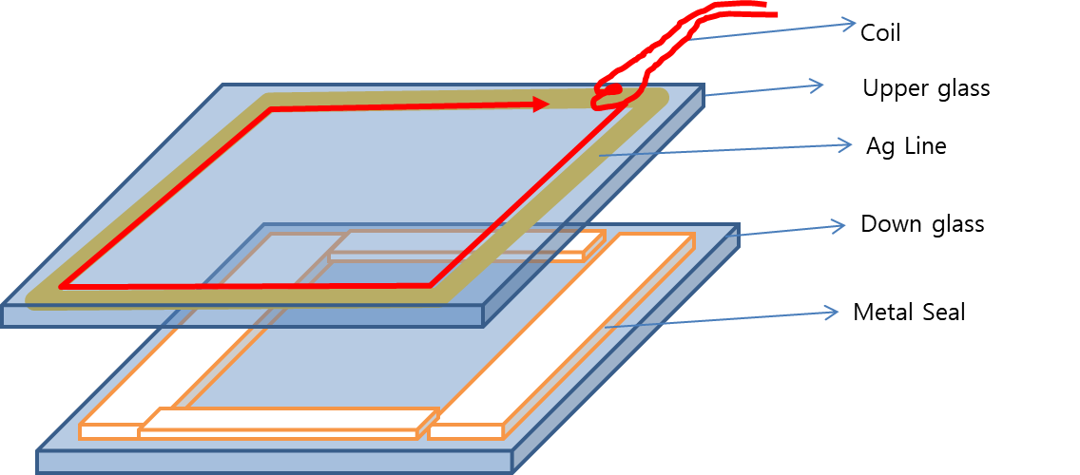

Glass Size : Max. 1500mm * 2000mm * 3~12t
* Upper Glass에 Ag페이스트가 도포(Metal seal과 동일 수준 폭, 두께는 얇음)
* Down Glass에 Metal Seal를 올려놓음.
    - 가열 기준
- 가열 구간 : 메탈씰 부분
- 가열 온도 : 230℃ 전후
- 생산 속도 : 40mm/sec (Max. 1500mm * 2000mm glass 1장 기준 6min)
연속 생산 가동 기준

  - Utility List
본 설비를 가동하기 위한 기본 유틸리티 리스트는 아래와 같다.
유틸리티의 공급 및 연결작업은 고객사 준비 사항으로 한다.
연결부분의 사양은 사전에 협의하고, 승인도면 등으로 제출하는 것으로 한다.

    - 전기, 냉각수, 압축공기
기기명칭 | 공급전원(60HZ) |  |  | 냉각수 (공업용수) |  |  | 압축공기
기기명칭 | 상수  (φ) | 전압  (V) | 용량  (KVA) | 압력  (kg/㎤) | 유량  (l/min) | 온도 (℃) | 압력  (kg/㎤) | 유량  (Nℓ/min)
Inverter Power Supply | 3 | 220 | 40 |  |  | MAX  35℃  이하

    - Utility Condition
      - 전원 : 전압변동률 +10%~-5% 이내
      - 냉각수(증류수) 온도 : Max. 35℃이하
      - 수질 : Distilled Water
PH : 7 ~ 8.5
HARDNESS : 150 ~ 300 p.p.m
CHLORIDES : 100 p.p.m MAX.
CONDUCTIVITY : 500 micro-siemens MAX.

  - 제출서류
    - 승인도면 (부품사양서 포함) 계약 후(승인반환 1부 포함) 1부 CAD File
    - 취급설명서 납품 후 3부 서면
    - 결정도 납품 후 3부 서면, CAD File
    - 시험성적표, 열처리 DATA 납품 후 3부 서면

  - 적용 규격
각 부품의 설계, 제작, 시험 및 설치공사에 대해서는 다음의 규격 준하는 것으로 한다.
한국 공업 표준 규격 KS, JIS, ISO
귀사 지정 규격 : 승인도 제출 전 제시

  - 도장 색
피에스텍 전원장치 표준 : 고객지정 색상이 없을 경우, 표준색상으로 한다.
고객지정 전원장치 : 2020년10월09일 현재 고객지정 없음.

  - 사전검수
단납기인 관계로 생략합니다.

  - 최종 검수
조건 : 고객입회 하에 진행
고객사가 준비한 소재의 가열Test (기준소재 및 기준생산속도는 협의하에 진행)
메탈씰이 용해될 것. (목시 확인)
장소 : 탑엔지니어링_파주 사업장
일정 : 양사 협의 하에 결정.

  - Test Sample 공급
사내 시운전, 사전 검수 및 최종 검수 자재는 고객사에서 무상 공급하는 것으로 한다.

  - 포장 및 운송
운송 사양 : 국내 운송 기준
일반 포장 : 우천을 고려한 포장(Non-Wooden Packing)
일반 운송 : 일반 트럭 운송 및 하차

  - 납품설치 및 시운전
진공장비인 관계로 설치는 양사협의 하에 공동진행 한다.
필요에 따라 운전교육 및 정비교육을 실시한다.
작업 및 교육일정은 양사 협의 하에 결정한다.

    - 당사 작업 범위
      - 설치 위치에서의 조립작업
      - 납입한 구성 기기간의 배선, 배관

    - 당사의 비 작업 범위
- 배관 PIT, 배수 PIT 시설공사
- 1차 전원 공사용 CABLE TRAY, SUPPORT, TRENCH
- 각 기기까지의 1차 전원 인입
- 보수 점검용 DECK, TRAP 및 조명장치
- 안전대(난간, 방벽) 및 설비 안착 공사
- 기기 및 부품의 설치나 교환을 위한 HOIST 설비 공사
- 귀사 시설의 접지 단자로부터 접지 지선 공사
- 소재 온도감지용 SENSOR류

사양서(상세)

  - 설비 & 서비스 구성

No | 품명 | 규격 | 수량 | 단위
1 | Inverter Power Supply | 15kw-260khz | 1 | Set
2 | Coil ASS’Y+M/T Box |  | 1 | Set
3 | Power Cable |  | 1 | Set
4 | Test작업지원 |  | 1 | Lot
5 | 시운전 | 설치 및 시운전 | 1 | Lot

  - 공급사양 상세내역
    - Inverter Power Supply
- 출력 : 50KW/20KHz * 1대
- 입력 전압 : 3상 220V 60Hz or 50Hz (전압 변동 +10%,-5% 이내)
- 냉각 방식 : 폐로형 수냉식
- 출력 조정 범위 : 10% ~ 100%
- 보호기능
- 입력 과전압, 과전류 알람 및 차단기능
- 출력 과전압, 과전류 알람 및 차단기능
- 반도체 주요소자 과온 알람 및 차단기능
- 냉각수 온도이상, 수압, 유량 이상 알람 및 차단기능
- 출력 단락, 부하 이상
- 보호회로 작동 시 Buzzer로 경보 및 BYPASS

* 하기(7) ~ (12)는 개발필요사양
- 공정진공도 10^-6 torr
- 공정온도 150℃(전처리) → 100℃이하_이송 중 냉각_측정X →230℃
- Coil speed 40mm/s (TF coil, Scan Type)
- TACT 6min/sheet (max. Glass Size기준)
- 1차 전원 220V-60Hz(한국), 220V-50Hz(중국수출)
- 이동이 가능하도록 캐스터장착 + I볼트 장착

    - DIW Cooling System (공급제외)

    - Control System (공급제외)

    - Coil ASS’y & M/T Box
    - 설치공간 제한 있음.
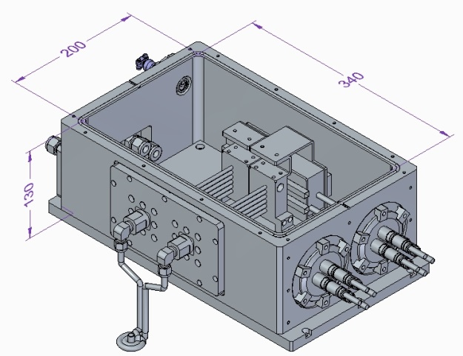
타 업체에서 설치하여 사용중인 Coil & C/T Box의 크기
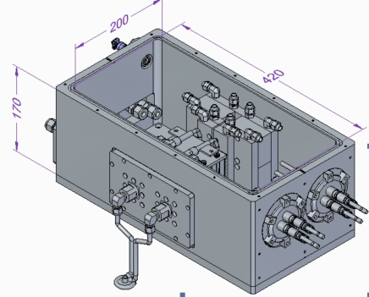
확장가능Max.공간_진공장치 개조필요(탑엔지니어링 측 개조)

    - Power Cable
전원장치의 전력을 공진CAP전달
공진CAP냉각수 배관과 같이 정렬되면, 보호용 외피를 장착 함.
- 냉각방식 : 공냉식
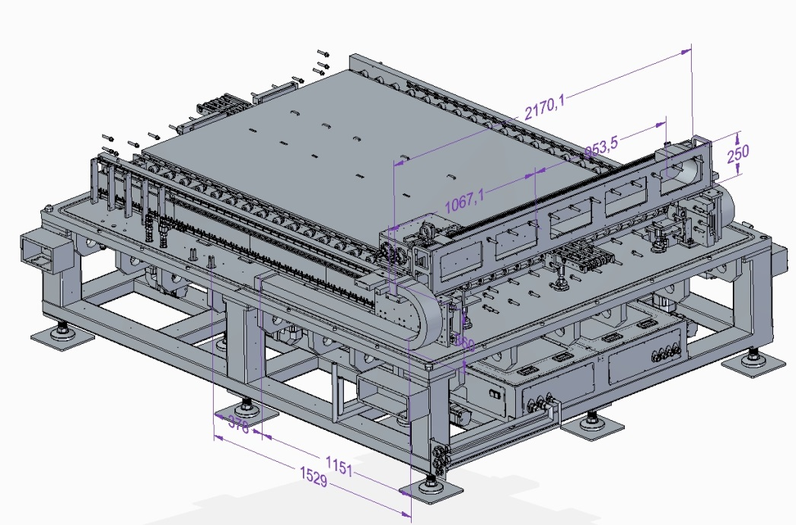
INV
chiller
피드쓰로(탑엔지니어링 준비)
Coil & M/T Box(피에스텍 제작)

- 진공챔버 외부 출력케이블
인버터를 피드쓰로 근처에 설치하여 출력케이블을 최소화 할 것.
- 진공챔버 내부 출력케이블 설치길이는 약 5.5m
케이블베이의 곡률직경이 250mm임을 참조 할 것. (필요 시 소모품 설정)
3 공급구분(Scope of Supply)
공급범위 제외(고객준비)
No | Items | Q’ty | Scope of Supply |  |  |  |  | Remarks
No | Items | Q’ty | BE | BD | DD | SUP | ER | Remarks
1 | Inverter Power Supply | 1 set | S | S | S | S | S
2 | Coil ASS’Y+M/T Box | 1 set | S | S | S | S | B,S
3 | Power Cable | 1 set | S | S | S | S | B
4 | Test작업지원 | 1 set | B | B | B | B,S | B,S
5 | 시운전 | 1 set | S | S | S | B,S | B,S
11 | Utility
11.1 | 1차 전원 변압기 | 1 LOT | S | B | B | B | B
11.2 | 1차 전원공사자재, 포설, Tray, 접지공사 | 1 LOT | S | B | B | B | B
11.3 | 1차 냉각수 공급라인공사 | 1 LOT | S | B | B | B | B
11.4 | 압축공기 공급라인공사 | 1 LOT | S | B | B | B | B
11.5 | 호이스트, 크레인 | 1 LOT | S | B | B | B | B
11.6 | 건축, 토목공사 | 1 LOT | S | B | B | B | B
11.7 | Deck, 안전fence, 조명 등 | 1 LOT | B | B | B | B | B
BE : Basic Engineering BD : Basic Design DD : Detail Design
SUP: Supplying ER : Erection S : Supplier(PSTEK) B : Buyer

